Super zabawa w domu - zabawy sensoplastyczne dla dzieci.
Niemowlę od pierwszych chwil życia doświadcza rzeczywistości wszystkimi zmysłami. Dziecko uczy się otaczającego świata poprzez smakowanie,słuchanie, dotykanie, wąchanie i obserwowanie. Dziedziną, która pobudza wszechstronny rozwój dziecka jest sensoplastyka.
SENSOPLASTYKA to różne aktywności plastyczne, które angażują jednocześnie kilka zmysłów. Plastyka sensoryczna potrafi zająć na wiele godzin nie tylko dzieci, ale i samych dorosłych. Niewątpliwą zaletą zajęć sensorycznych jest to, że do ich przeprowadzenia można użyć ogólnodostępnych produktów, które znajdziemy w swoim domu (kuchni lub łazience).
Zajęcia sensoplastyczne dla dzieci wymagają przygotowania kilku przydatnych akcesoriów. Przed przystąpieniem do zabawy dobrze jest zabezpieczyć podłogę lub stół folią. Ponieważ sensoplastyka to swobodna, nieskrępowana aktywność, warto ubrać dziecko w strój, który może bez obaw ubrudzić. Zabawy sensoplastyczne możesz zorganizować popołudniową lub wieczorową porą – sprzątanie połączysz wówczas z kąpielą.
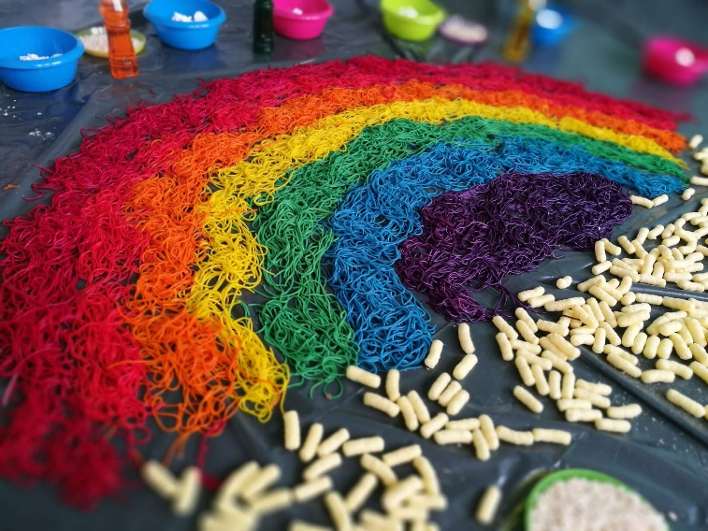
Pomysły na zabawę – Mamo, Tato zróbmy to razem!
- MASA SOLNA
Produktem który znajdziesz w kuchni jest sól. Zmieszaj ją z mąką w takich samych proporcjach – po 200 gram soli i mąki, a następnie 100 ml wody. W dalszej kolejności zagnieć wszystkie składniki na jednolitą masę. Możesz podzielić ją na porcje i do każdej dodać kilka kropli barwnika spożywczego lub olejku zapachowego. Sól przyda się także do malowania solą, niczym kolorowym piaskiem.
- PIASKOWNICA PEŁNA RYŻU
Kiedy twoje dziecko uwielbia zabawę w piaskownicy, to piaskownicę możecie zrobić w domu! W tym celu użyj zwyczajnego ryżu. Potrzebujesz także barwników spożywczych i kilku plastikowych pojemników. Ryż wsypujemy do miseczek, do każdej dodajemy odrobinę wybranego barwnika oraz nieco wody. Po wymieszaniu i odczekaniu kilku minut ryż jest gotowy do zabawy. Można go mieszać, przesypywać lub tworzyć z niego kolorowe obrazy – możliwości są nieograniczone!
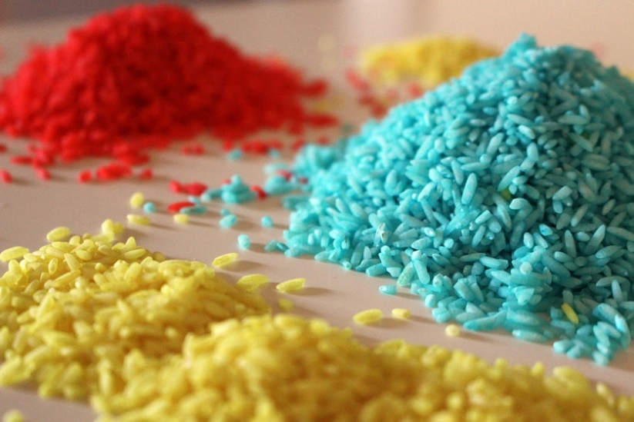
- MASA Z RYŻU
Ryż sprawdzi się także w roli masy do budowania i lepienia ciekawych figurek i ludzików. Ugotuj biały ryż – gdy już jest miękki, odcedź go, zostawiając odrobinę wody. Następnie dodaj barwniki. Ryż łatwo się formuje, jest przyjemny w dotyku i bez trudu usuniesz go z dziecięcych ubranek.
- MAGICZNE PUDEŁKO ROZMAITOŚCI
Wrzuć do kartonowego pudełka lub woreczka kilka przedmiotów o różnych kształtach i fakturach. Możesz zasłonić dziecku oczy chusteczką, by pogłębić jego doznania. Zadaniem dziecka jest wyciąganie po jednej rzeczy, dotykanie jej i zgadywanie, co trzyma w ręce. Możecie też zamienić się rolami – to okazja do wspólnej zabawy i budowania więzi.

- DOMOWY PIASEK KINETYCZNY
By stworzyć samodzielnie zrobiony i bezpieczny piasek kinetyczny, będzie Ci potrzebna mąka kukurydziana, olej spożywczy i barwniki. Wymieszaj je ze sobą i piasek gotowy! Olej sprawia, że masa jest bardzo elastyczna i daje się łatwo formować nawet małym artystom.
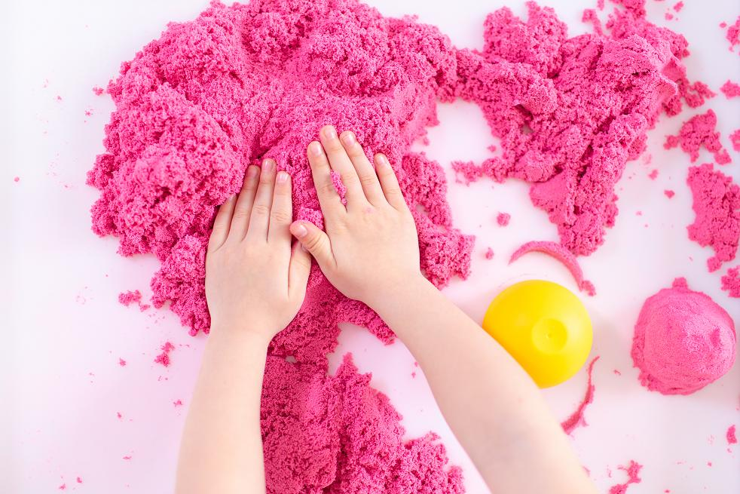
- ZABAWA Z LODEM I WODĄ
Zabawy sensoplastyczne z użyciem wody doskonalą uważną obserwację i umiejętność porównywania. W kilku miskach umieść drobne dziecięce przedmioty – mogą to być klocki lub figurki zwierząt. Poprzez przelewanie wody z jednego naczynia do drugiego dziecko obserwuje, jak zmienia się wysokość wody, może też wrzucać kostki lodu do ciepłej wody i czekać, aż się rozpuszczą.
- ŚCIEŻKI SENSOWRYCZNE
Zajęcia sensoplastyczne w domu mogą zaangażować nie tylko dłonie, ale również stopy. W tej roli sprawdzi się specjalna ścieżka, po której dziecko może przechodzić gołymi stopami. Na podłodze możesz ułożyć folię bąbelkową, kawałek zwiniętego grubego sznura, a nawet ziarenka grochu lub fasoli. Ależ to świetna frajda!
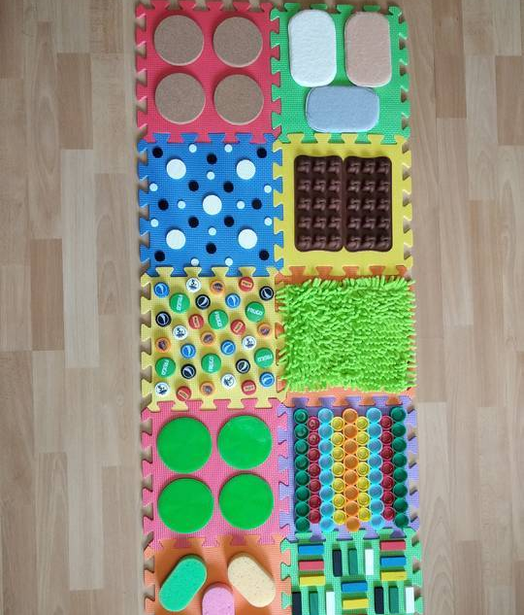

W ciepłe letnie dni sensoplastykę można zorganizować na dworze w przydomowym ogródku, w lesie, na łące i spacerować na bosaka. Świetnym pomysłem są wyprawy do tężni solankowych oraz Kopalni Soli w Wieliczce czy Bochni. Są to miejsca w których dzieci wielozmysłowo mogą poznawać świat!!!

